**I SESİ OKUMA TABLOSU ÖĞRENİLEN SESLER**

Aşağıdaki verilen hece ve kelimeleri 3 defa okuyalım.

|  |  |  |  |  |  |  |  |  |  |
| --- | --- | --- | --- | --- | --- | --- | --- | --- | --- |
| **e** | **E** | **l** | **L** | **a** | **A** | **k** | **K** | **i** | **İ** |
| **n** | **N** | **o** | **O** | **m** | **M** | **u** | **U** | **t** | **T** |
| **ü** | **Ü** | **y** | **Y** | **ö** | **Ö** | **r** | **R** | **ı** | **I** |

**2 HARFLİ HECE VE KELİMELER**

|  |  |  |  |  |  |  |  |  |  |  |  |
| --- | --- | --- | --- | --- | --- | --- | --- | --- | --- | --- | --- |
| **ıl** | **ık** | **ın** | **ım** | **ıt** | **ıy** | **ır** | **er** | **ar** | **ir** | **or** | **ur** |
| **lı** | **kı** | **nı** | **mı** | **tı** | **yı** | **rı** | **re** | **ra** | **ri** | **ro** | **ru** |
| **ür** | **ör** | **öl** | **ök** | **ön** | **öm** | **öt** | **öy** | **on** | **oy** | **ok** | **ak** |
| **rü** | **rö** | **lö** | **kö** | **nö** | **mö** | **tö** | **yö** | **no** | **yo** | **ko** | **ka** |

**3 HARFLİ HECE VE KELİMELER**

|  |  |  |  |  |  |  |  |  |  |
| --- | --- | --- | --- | --- | --- | --- | --- | --- | --- |
| **kır** | **kın** | **yık** | **kıy** | **tır** | **kıt** | **tık** | **yıl** | **mır** | **mıt** |
| **kıl** | **tın** | **lık** | **arı** | **ırk** | **ayı** | **anı** | **atı** | **akı** | **iri** |
| **ara** | **ört** | **kör** | **üre** | **kor** | **tür** | **rol** | **yer** | **kür** | **kar** |

**4 VE 5 HARFLİ KELİMELER**

|  |  |  |  |  |  |  |  |
| --- | --- | --- | --- | --- | --- | --- | --- |
| **takı** | **kına** | **tanı** | **atkı** | **atlı** | **altı** | **artı** | **akıl** |
| **alık** | **tını** | **kanı** | **katı** | **ılık** | **kıta** | **kırk** | **anıt** |
| **alın** | **Akın** | **akım** | **yatı** | **Itır** | **kıyı** | **ayrı** | **yalı** |
| **ırak** | **Anıl** | **yanıt** | **martı** | **kalın** | **Irmak** | **altın** | **tanık** |
| **yılan** | **tatlı** | **katlı** | **karlı** | **artık** | **anlık** | **allık** | **tarım** |
| **mantı** | **kıtır** | **kılık** | **kayık** | **aylık** | **kıyma** | **yarım** | **yalın** |
| **karın** | **takım** | **Tarık** | **yanık** | **katır** | **katıl** | **yarın** | **kırık** |

**6,7,8 HARFLİ KELİMELER**

|  |  |  |  |  |  |  |
| --- | --- | --- | --- | --- | --- | --- |
| **mayalı** | **altılı** | **alaylı** | **tırtıl** | **kıymık** | **tırnak** | **taralı** |
| **kınalı** | **akıllı** | **uyanık** | **ayaklı** | **yukarı** | **ılıman** | **tırmık** |
| **kıtlık** | **tokalı** | **mantık** | **altlık** | **elmalı** | **aralık** | **tıkırtı** |
| **kulaklık** | **mantıklı** | **kiralık** | **takımlı** | **mırıltı** | **kıymalı** | **karanlık** |

**OKUYALIM**

**Aşağıdaki metinleri 3 kez okutunuz. Bir metni siz söyleyin çocuğunuz deftere yazsın.**

Yürü

Minik yürü.

Minik tırtıl yürü.

Minik tırtıl, elmaya yürü.

Minik tırtıl, tatlı elmaya yürü.

Minik tırtıl, elmaya yürü.

Minik tırtıl yürü.

Minik yürü.

Yürü

.

Ör

Irmak ör.

Irmak atkı ör.

Irmak mor atkı ör.

Irmak, annene mor atkı ör.

Irmak mor atkı ör.

Irmak atkı ör.

Irmak ör.

Ör

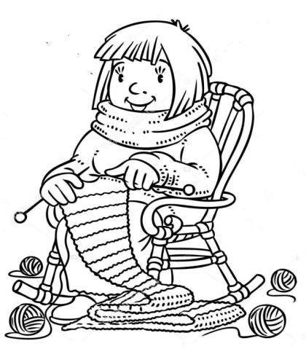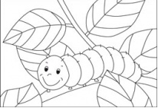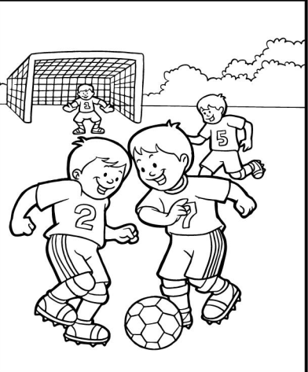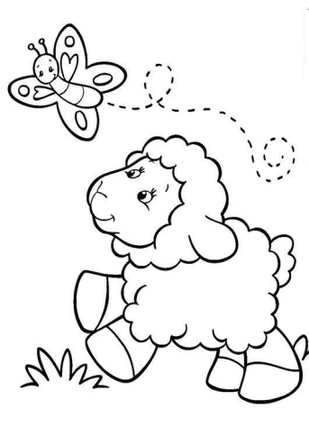

Ara

Tarık ara.

Tarık koyun ara.

Tarık kınalı koyun ara.

Tarık otlukta kınalı koyun ara.

Tarık kınalı koyun ara.

Tarık koyun ara.

Tarık ara.

Ara

Oyna

Akın oyna.

Akın oyun oyna.

Akın Itır ile oyun oyna.

Akın Itır ile kurallı oyun oyna.

Akın Itır ile oyun oyna.

Akın, oyun oyna.

Akın oyna.

Oyna

**Aşağıdaki metinleri 3 kez okutunuz. Bir metni siz söyleyin çocuğunuz deftere yazsın.**

ELMALI KEK

Irmak 1 kilo elma al.

Keke elma kat.

O kek elmalı kek.

Ömer elmalı kek yer mi?

KIYMALI EKMEK

Anıl marketten kıyma al.

Yarım kilo kıyma al.

Kıymayı kutuya koy.

Altı tane ekmek al.

ALTIN TAKI

Emel takı takar.

Altın takı takar.

Emel eline altın takı tak.

Ayrı takma, iki eline tak.

YERLER KAR

İrem yerler kar.

Atkını al, boynuna tak.

İrem atkın kirli.

Onu yıka, ütüle öyle tak.

ILIK

Namık ılık ekmek al.

Ilık kek al.

Altı tane tatlı kek al.

Ilık kekleri ikram et.

Ilık ılık kekleri yiyelim.

ALTI

Anıl altı arı tuttu.

Altı martı tuttu.

Arı ile martı tutma.

Akıllı tırtıl tut.

Tırmık al, tırtıl tut.

ONLUK BİRLİK

